**Создание иллюстраций   
о доступе к воде и средствам санитарии,   
используемых в страновых обследованиях домохозяйств**

Итоговый отчет (с изменениями)

Подготовлен для Совместной программы Всемирной организации здравоохранения (ВОЗ) и Детского фонда ООН (ЮНИСЕФ) по мониторингу водоснабжения и санитарии

*Род Шоу*

*Руководитель Информационно-ресурсной группы*Центра по водохозяйственному строительству и развитию *(WEDC, ЦВСР)  
Университет Логборо*

Июнь 2005 года



Центр по водохозяйственному строительству и развитию   
Университет Логборо   
Лестершир

LE11 3TU, Соединенное Королевство Великобритании и Северной Ирландии

Тел.: +44 (0) 1509 222886  
Факс: +44 (0) 1509 211079

E-mail: [R.J.Shaw@lboro.ac.uk](mailto:R.J.Shaw@lboro.ac.uk)

Иллюстрации Рода Шоу

Введение

Настоящий отчет подготовлен для Совместной программы Всемирной организации здравоохранения (ВОЗ) и Детского фонда ООН (ЮНИСЕФ) по мониторингу водоснабжения и санитарии, в рамках проекта создания иллюстраций о доступе к водоснабжению и средствам санитарии, используемых в страновых обследованиях домохозяйств.

Отчет содержит доработанные иллюстрации по 22 темам водоснабжения и санитарии и воплощает собой результат проекта, описанный в Техническом задании. Он завершает серию отчетов, которая состоит из установочного отчета, представленного в сентябре 2004 года; отчета о ходе осуществления проекта, представленного в ноябре 2004 года; и заключительного отчета, представленного в мае 2005 года.

После того, как были представлены установочный отчет и отчет о ходе осуществления проекта, была изменена предложенная область применения иллюстраций. Из-за опасений о том, что на уровне домохозяйств могут возникнуть затруднения с пониманием иллюстраций, было решено использовать иллюстрации в качестве средства обучения интервьюеров. Не у всех интервьюеров есть техническая подготовка, поэтому был сделан вывод, что (как первоначально и предполагалось) иллюстрации должны быть простыми. Но от интервьюеров все же ожидается знание условных обозначений подземных элементов, изображенных на технических иллюстрациях, хотя и отмечалось, что такие обозначения должны использоваться только в отсутствие более понятных альтернатив.

Исходя из соображения о том, что в некоторых случаях лучше использовать не одно, а несколько изображений одного и того же устройства, в настоящий отчет вошел также ряд изображений из Библиотеки изображений ЦВСР.

В подтверждение достижения всех целей проекта к настоящему пересмотренному итоговому отчету прилагаются:

• электронные версии иллюстраций в высоком разрешении и

• дополнительные материалы.

Доработанные иллюстрации и дополнительные материалы представлены на компакт-диске в папках и подпапках, соответствующих каждой теме; например:

**S02 - Отстойник**

**Иллюстрации**

**Дополнительные иллюстрации** *(дополнительные файлы, не включенные в настоящий отчет)*

Смывной туалет с отстойником (a).tif *(файл, включенный в отчет)*

Смывной туалет с отстойником (b).tif *(файл, включенный в отчет)*

**Фотографии** *(дополнительные файлы, не включенные в отчет)*

*Примечание: по некоторым темам фотографии и дополнительные иллюстрации отсутствуют.*

Иллюстрации

**Водоснабжение**

W1. Вода, подведенная к жилищу

W2. Вода, подведенная ко двору/земельному участку

W3. Общественный кран/ колонка

W4. Трубный колодец/ скважина

W5. Защищенный выкопанный колодец

W6. Незащищенный выкопанный колодец

W7. Защищенный родник

W8. Дождевая вода

W9. Бутилированная вода W10. Мелкий поставщик

W11. Автоводоцистерна

W12. Поверхностная вода

**Санитария**

S1. Смывной туалет, соединенный с системой канализации

S2. Туалет с отстойником

S3. Туалет с ручным смывом, соединенный с выгребной ямой

S4. Компостный туалет

S5. Вентилируемая уборная улучшенного типа

S6. Уборная с настилом

S7. Уборная без настила

S8. Уборная с ведром

S9. Нависающая уборная

S10. Открытая дефекация

Примечание: названия иллюстраций соответствуют именам tif-файлов в высоком разрешении.

Точка водоразбора

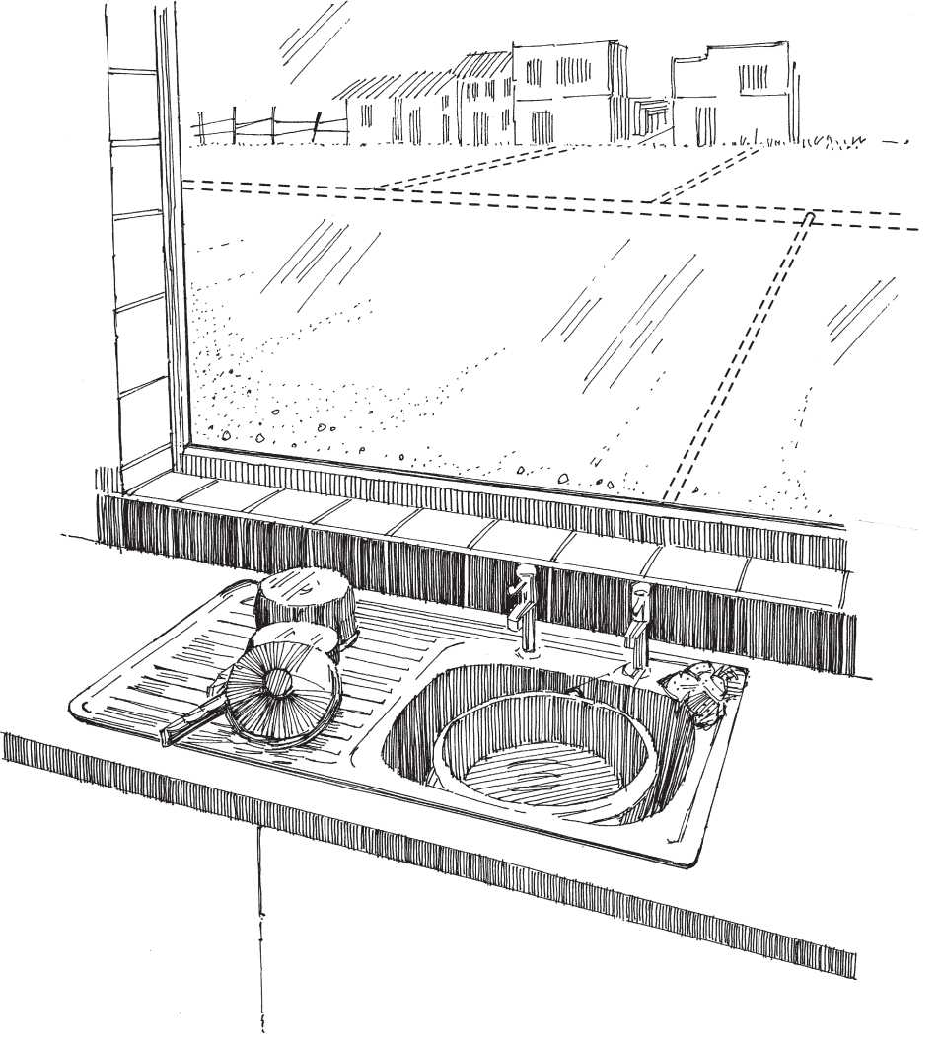

**W1 – Вода, подведенная к жилищу**

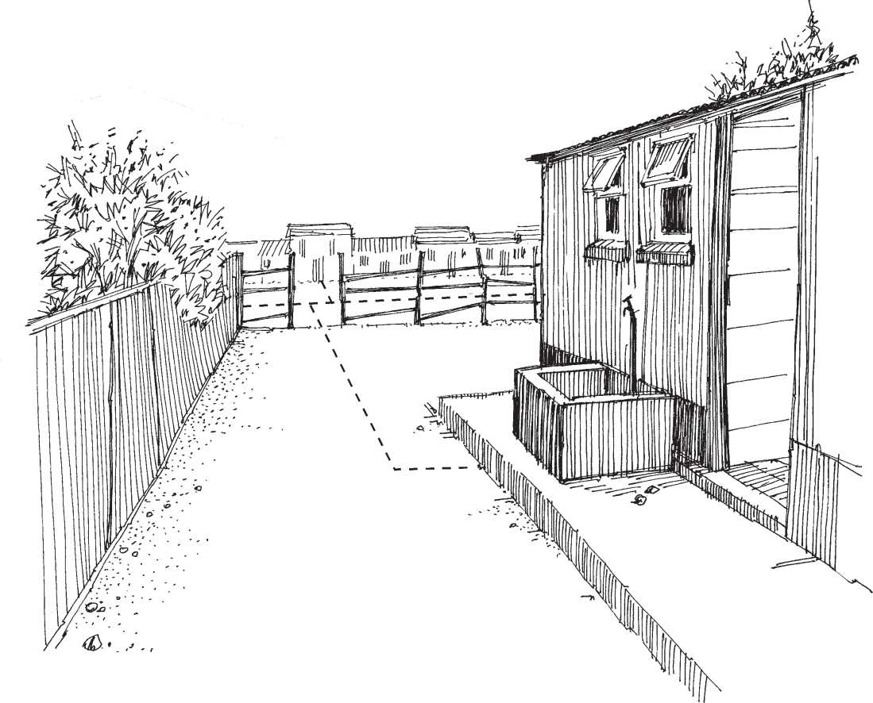

Вода, подведенная ко двору

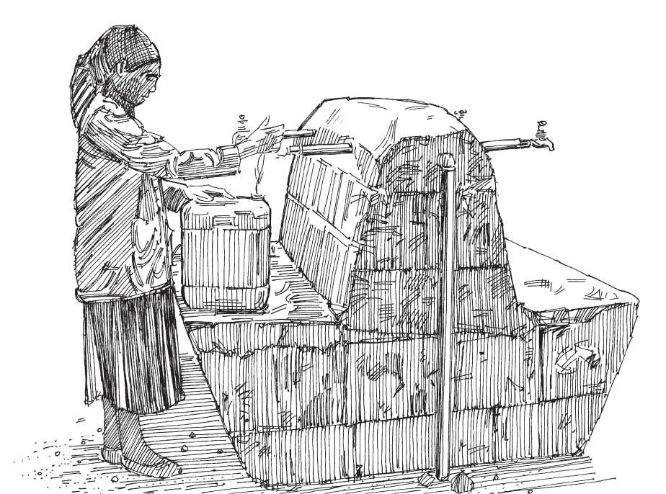

Женщина наполняет канистру из общественного крана.

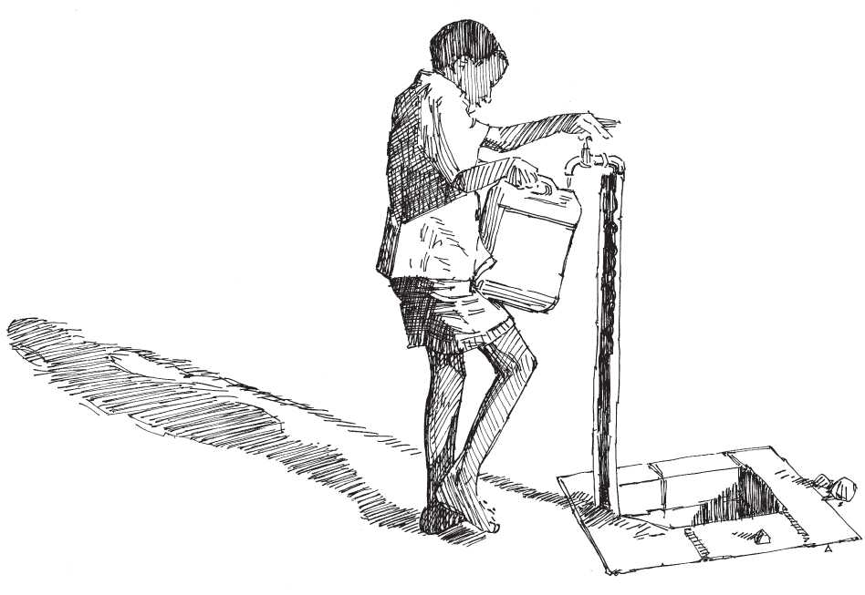

Мальчик у общественного крана

Мужчина у колонки

Мытье рук у общественного крана

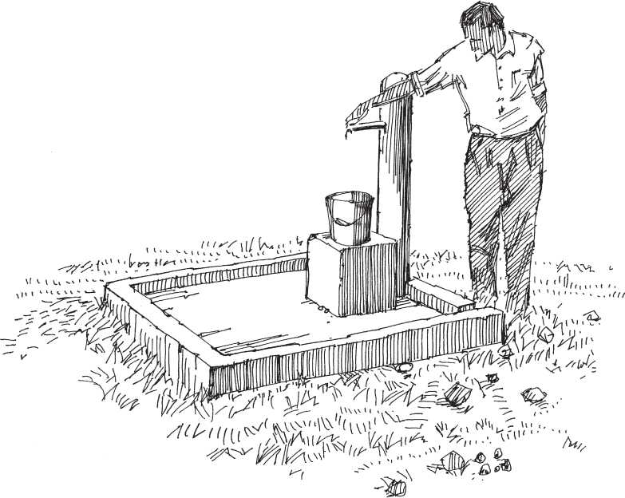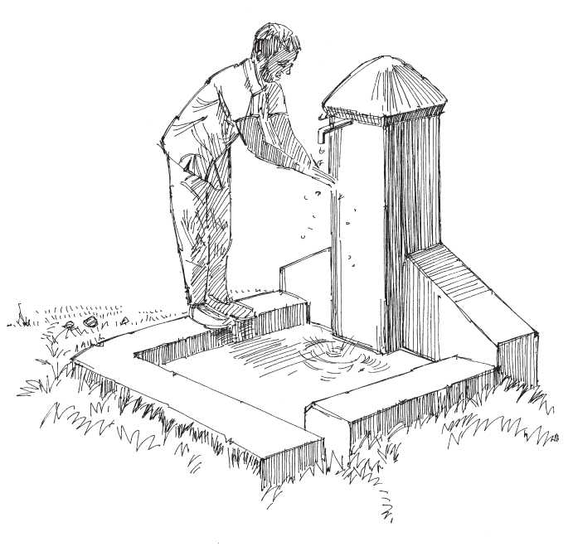

Общественные краны

Женщина берет на спину бидон с водой, наполненный из общественного крана.

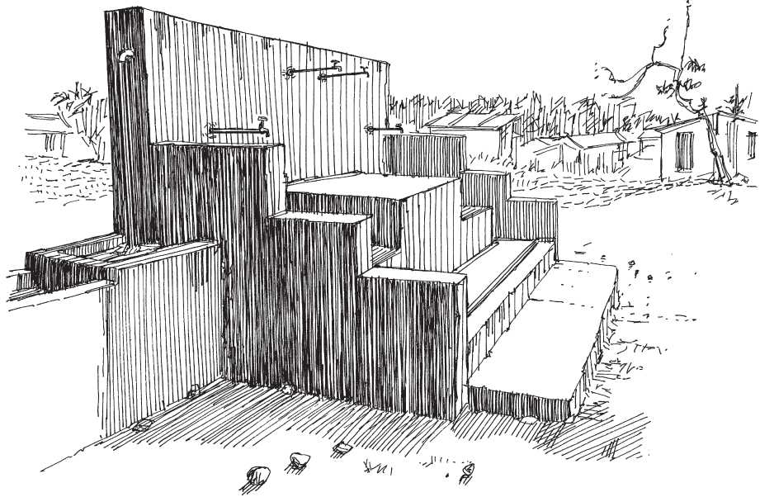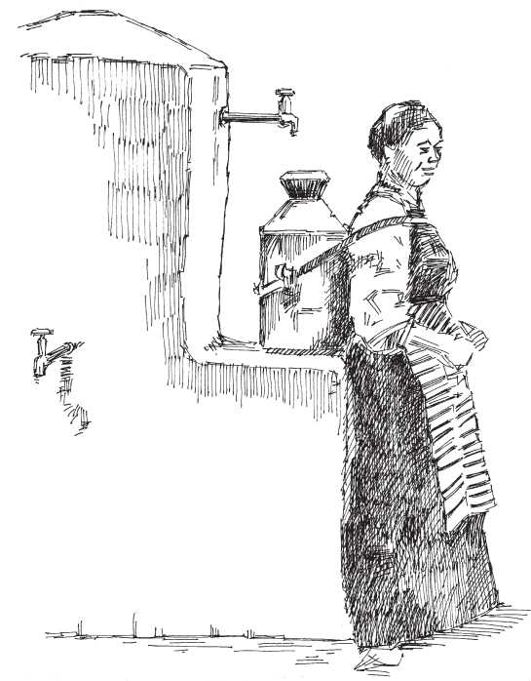

Женщина набирает воду в ведро ручным насосом.

Женщина качает воду глубинным ручным насосом India Mark II.

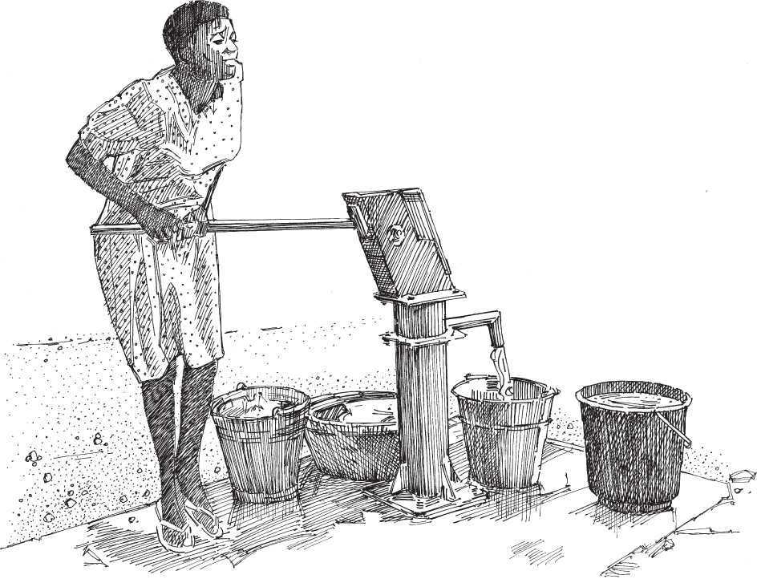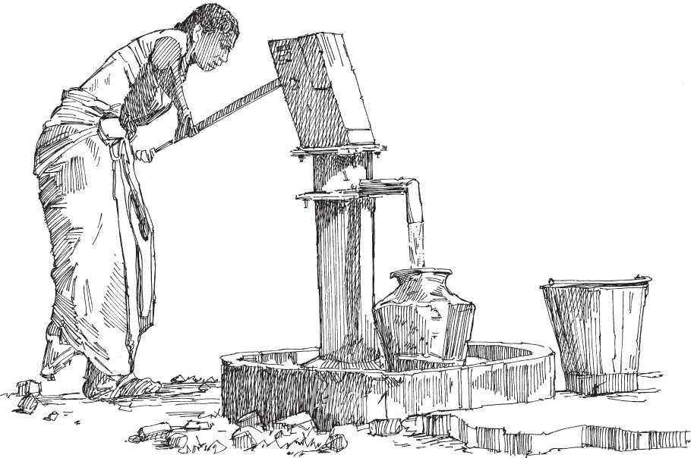

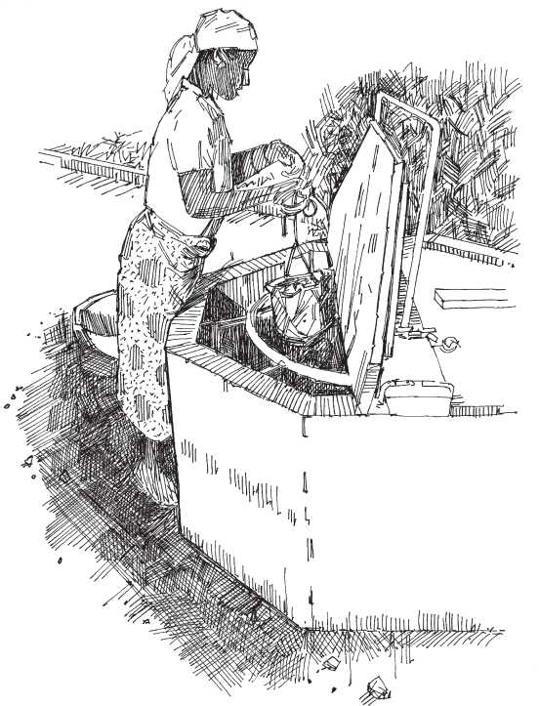

Шестигранный крытый колодец (Африка)

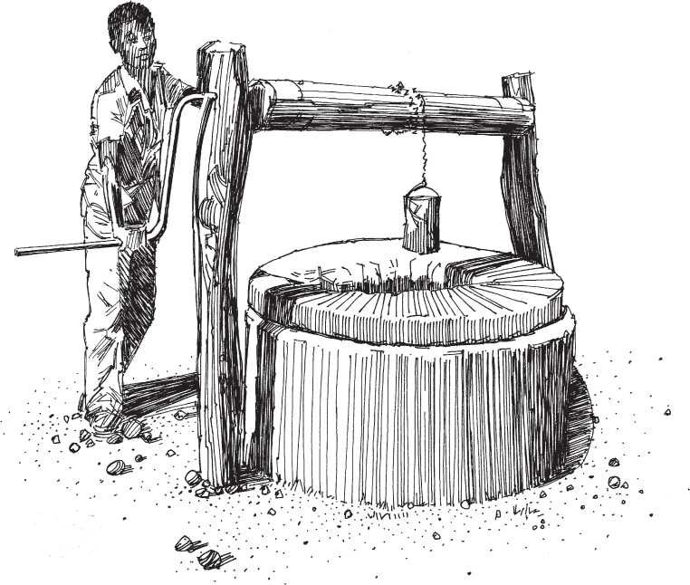

Подъем воды из колодца – 1

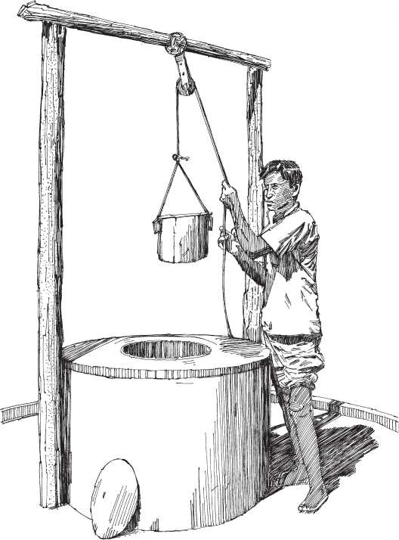

Подъем воды из защищенного колодца

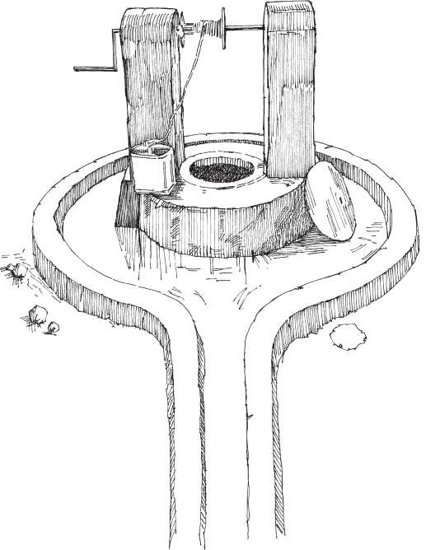

Усовершенствованный колодец

Открытый колодец – 1a

Открытый колодец – 1b

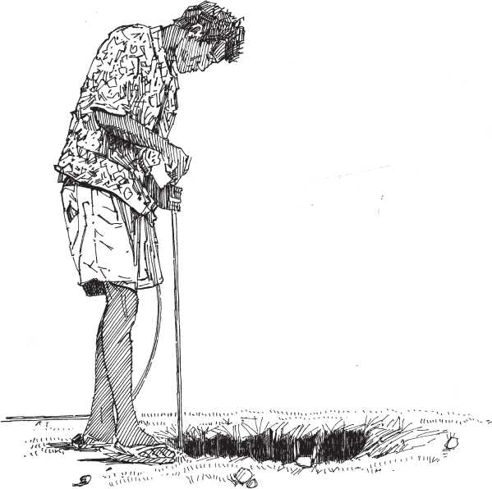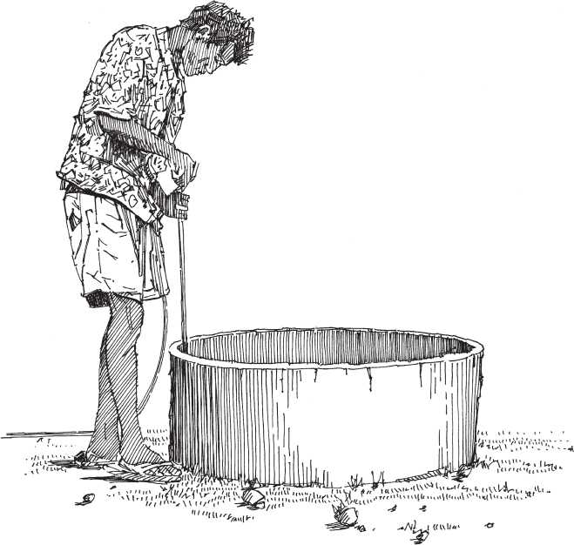

Открытый колодец – 2

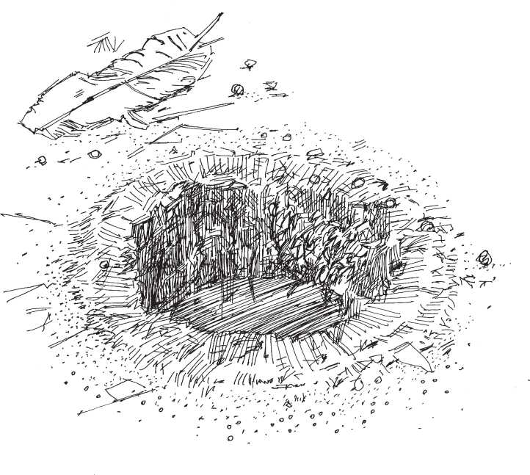

Защищенный родник со ступенями

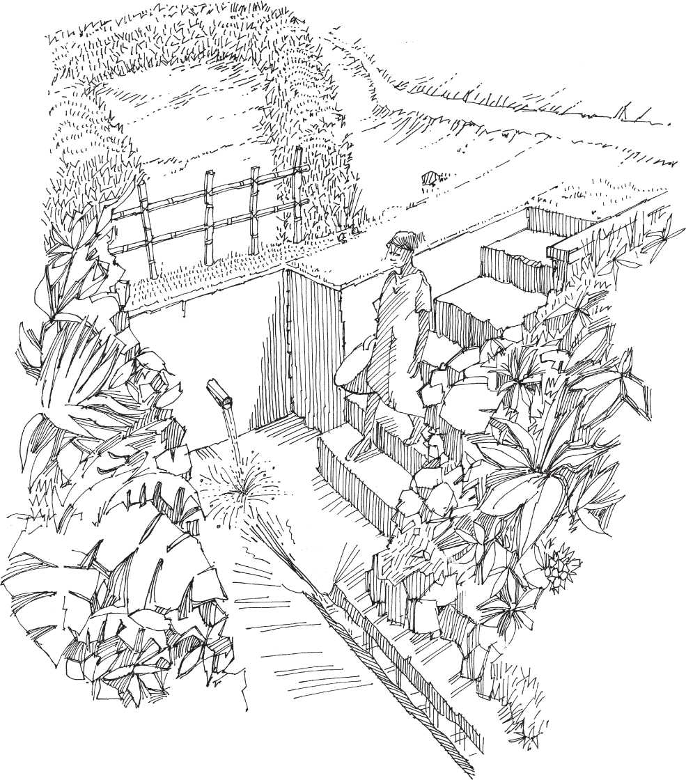

Обложенный родник на стороне холма

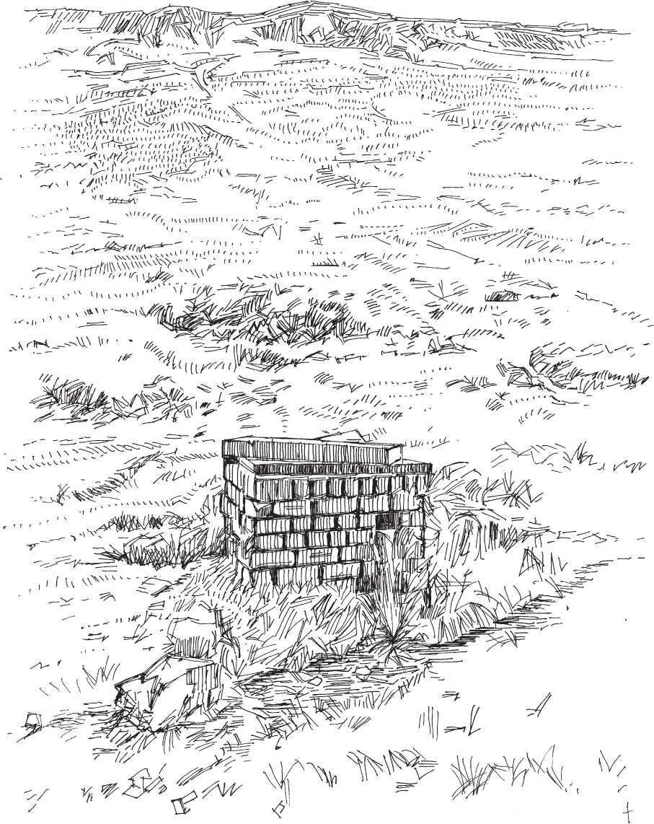

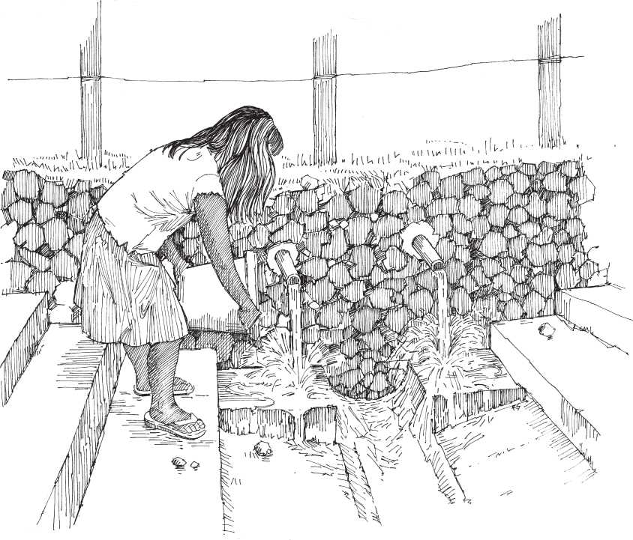

Забор воды из защищенного родника

Умывание у родника

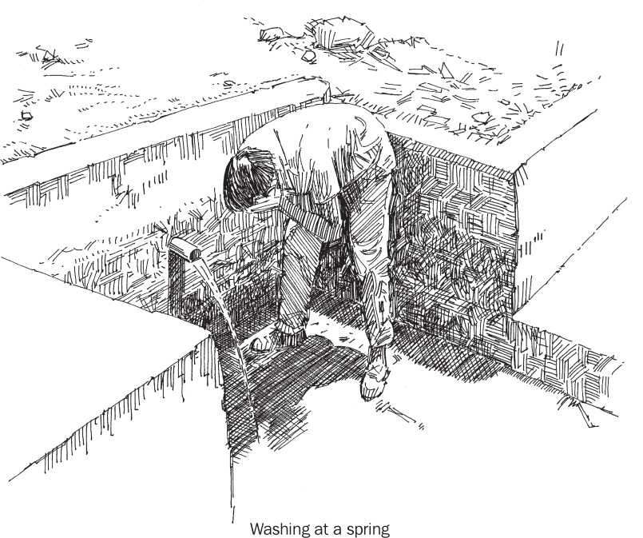

Сбор дождевой воды – 2

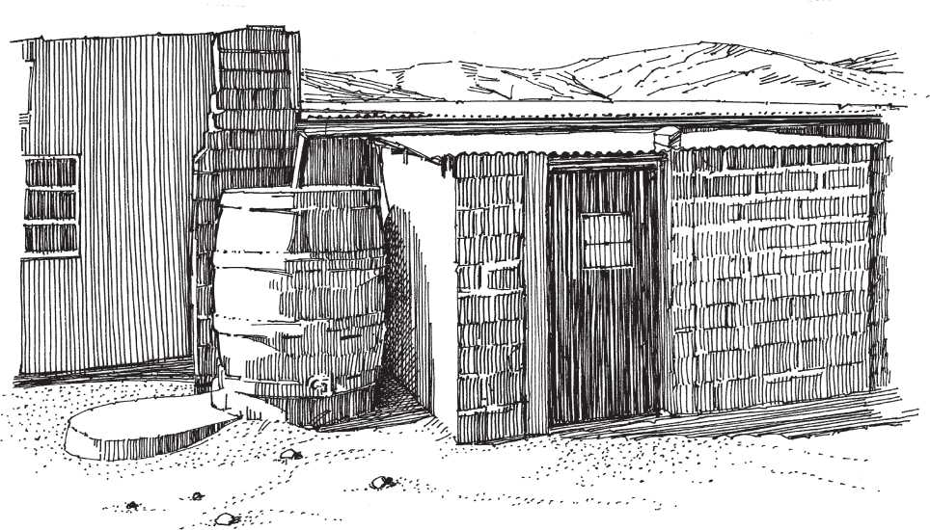

Сбор дождевой воды – 1

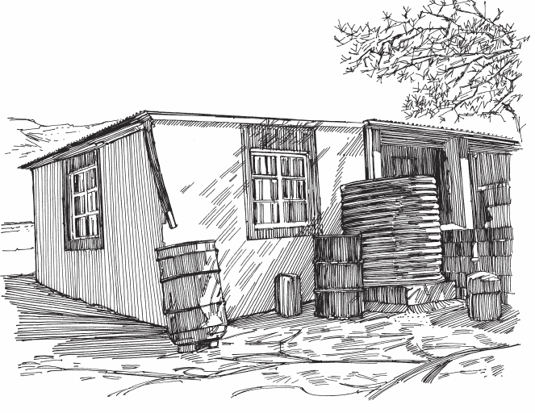

Сбор дождевой воды – 4

Сбор дождевой воды – 5

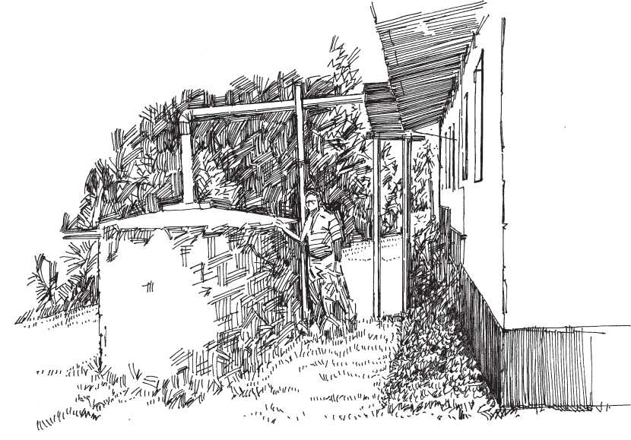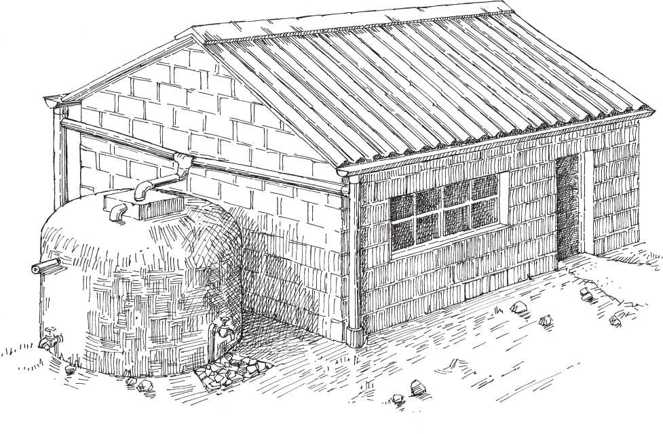

Бутылка с водой

Бутылки с водой

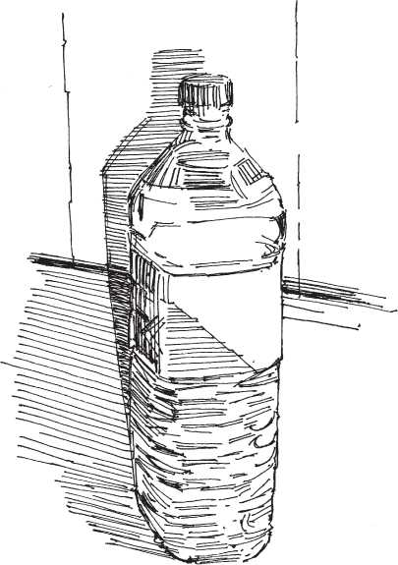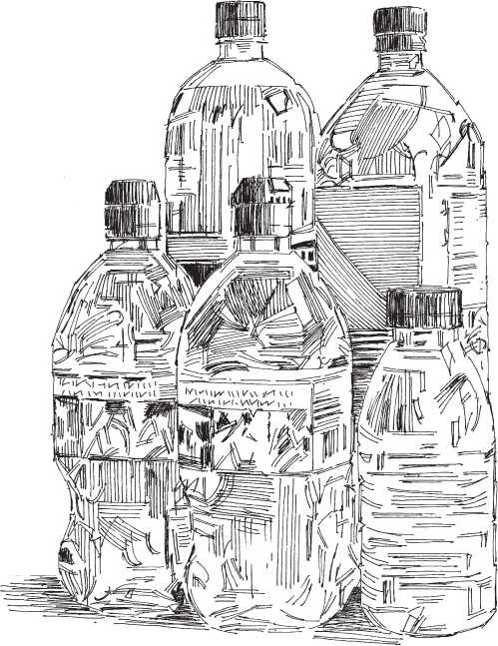

Наливает воду из бутылочки в стакан.

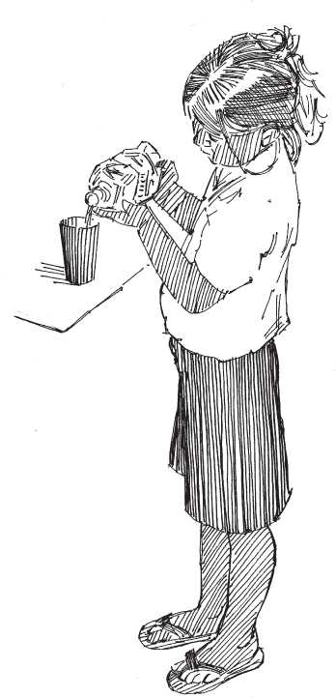

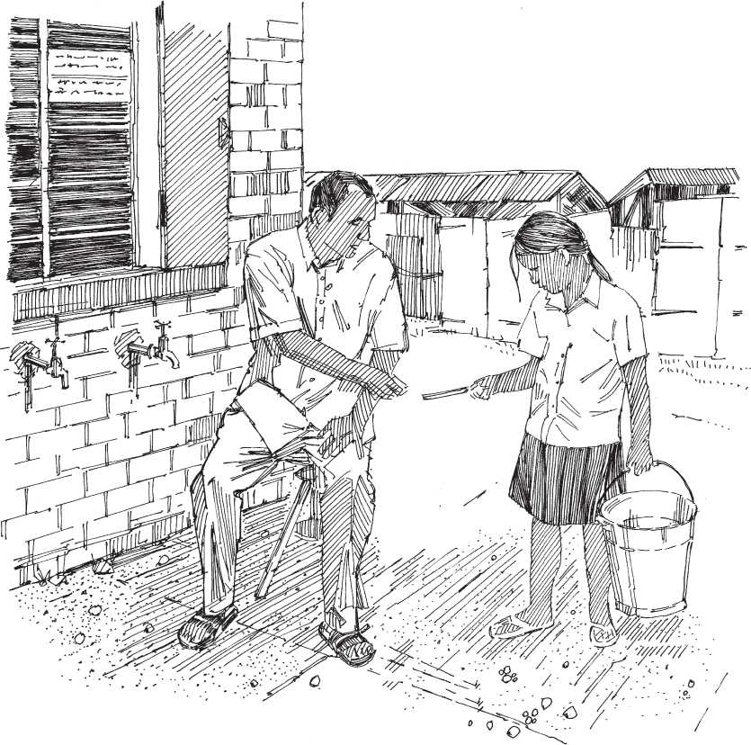

Продажа воды в киоске

Веловодовоз

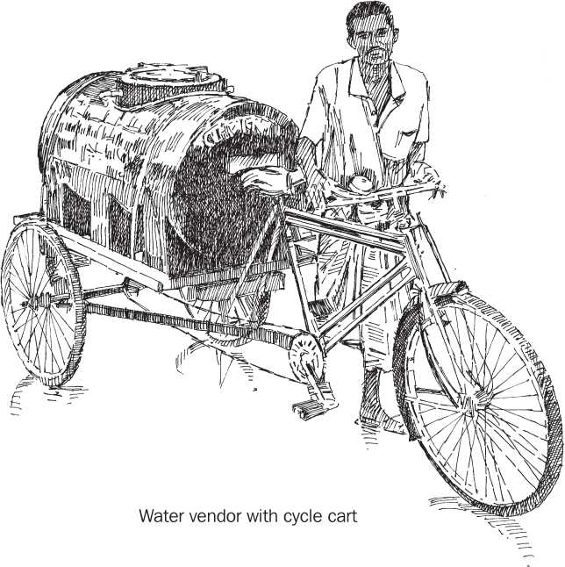

Продажа воды в киоске

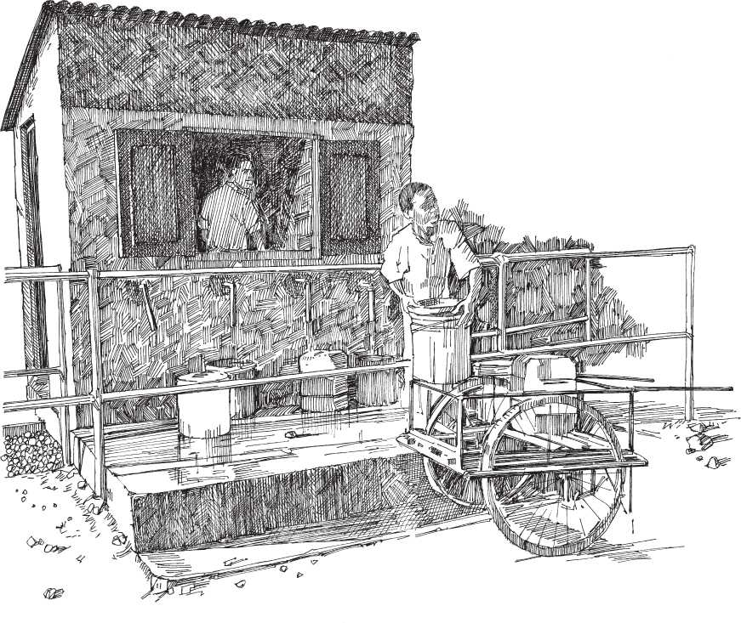

Автоводоцистерна JEK

Автоводоцистерна

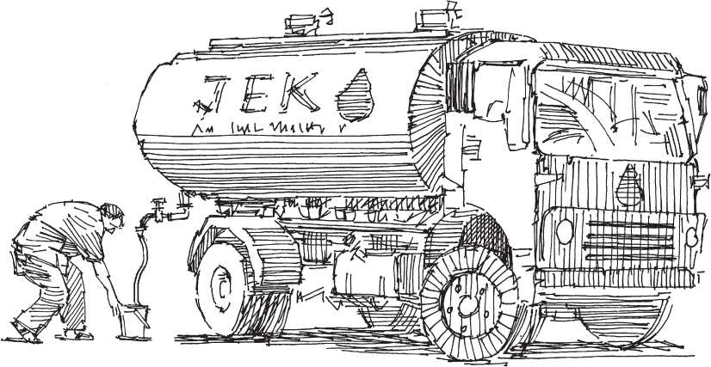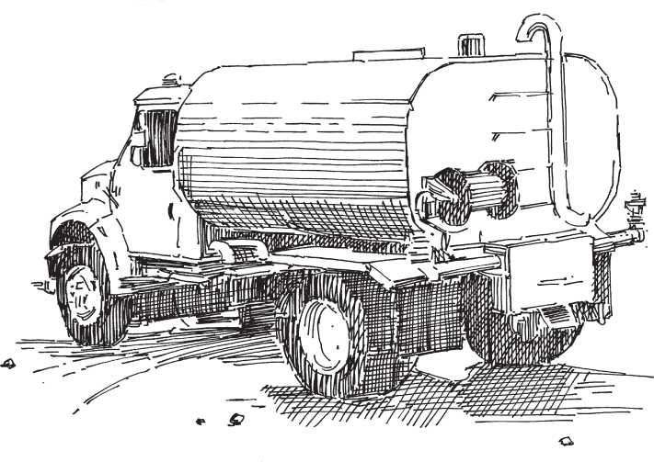

Забор воды из реки

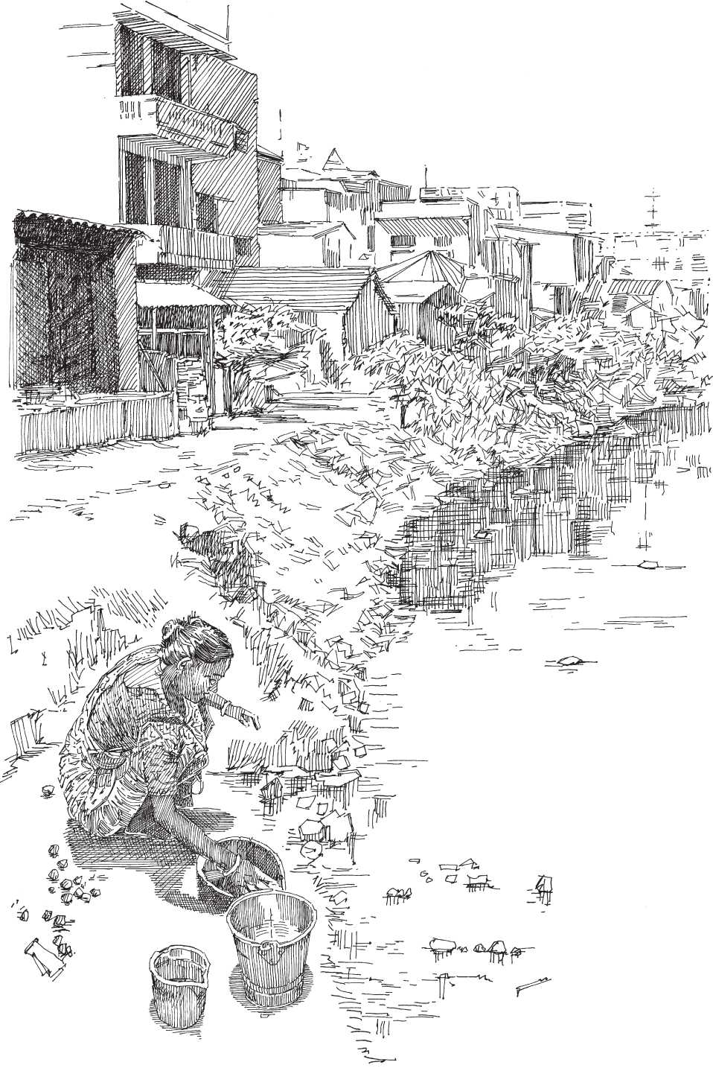

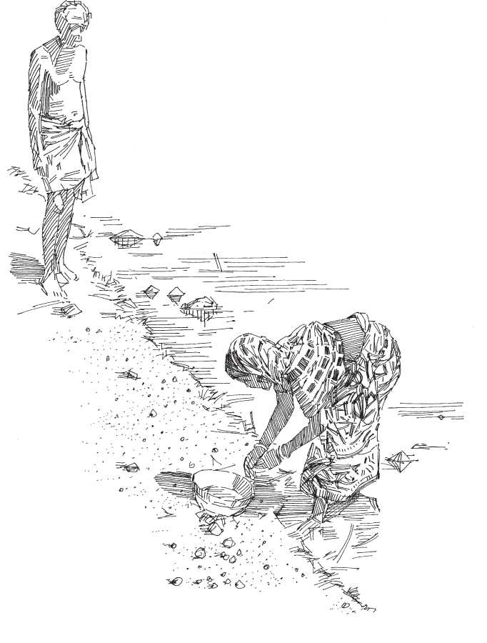

Мужчина и женщина у поверхностного источника воды

Огороженный поверхностный источник – 1

Огороженный поверхностный источник – 2

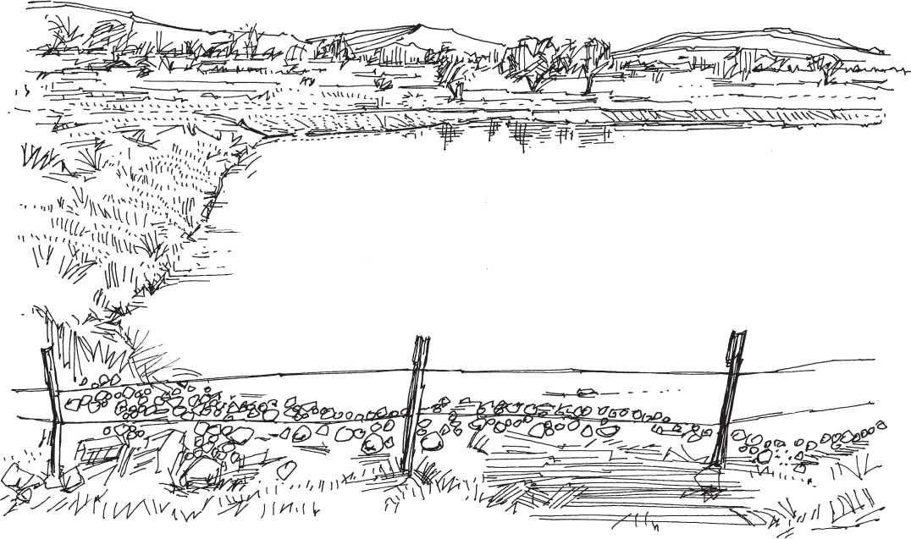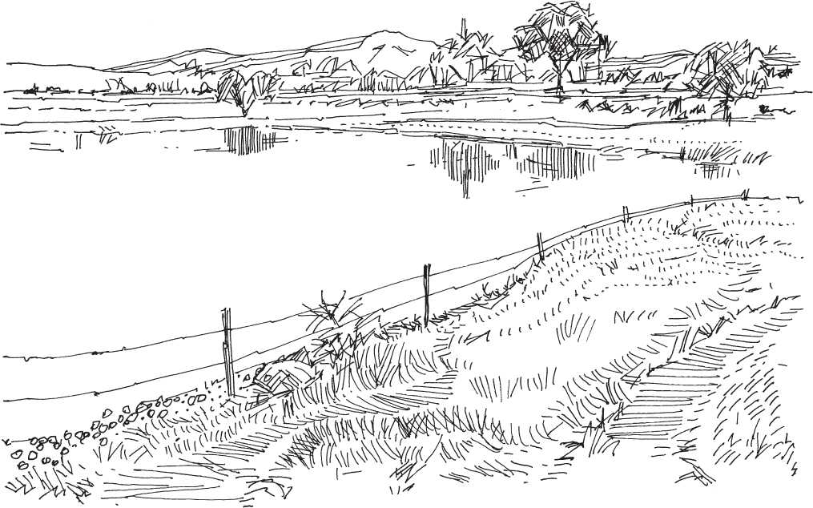

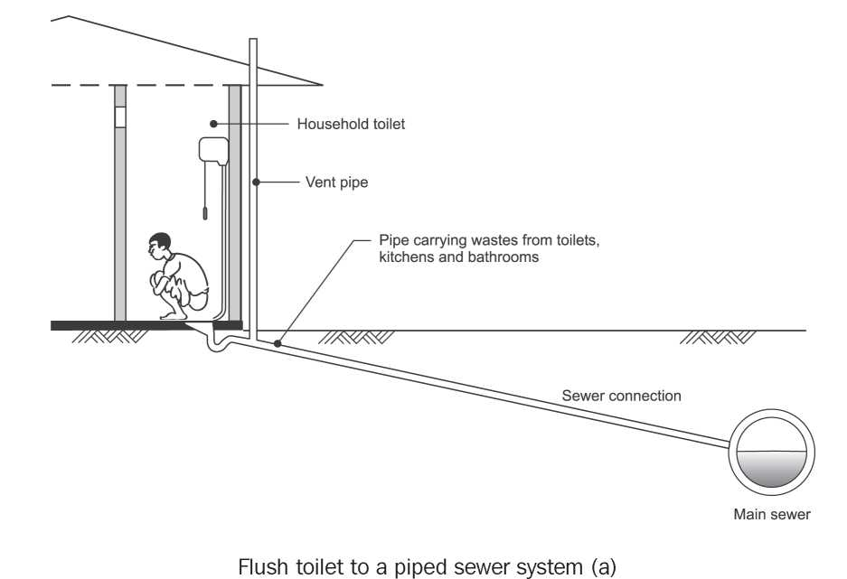

Туалет в доме

Фановая труба

Сток из туалета, кухни, ванной

Вывод в систему канализации

Коллектор

Смывной туалет, соединенный с системой канализации (a)

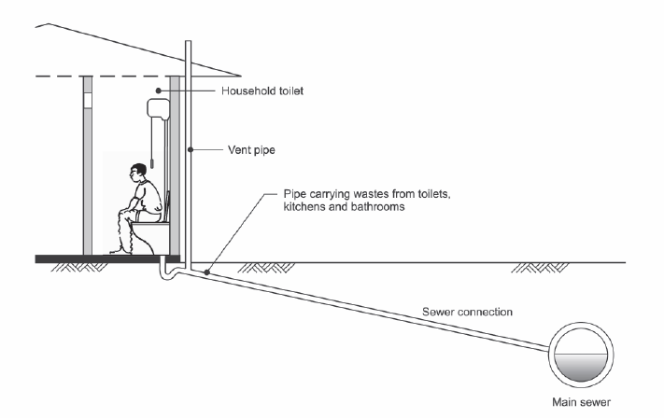

Туалет в доме

Фановая труба

Сток из туалета, кухни, ванной

Вывод в систему канализации

Коллектор

Смывной туалет, соединенный с системой канализации (b)

**S1 – Смывной туалет, соединенный с системой канализации**

Сток из туалета, кухни, ванной

Фильтрующий колодец

Туалет в доме

Фановая труба

Отстойник на два отсека

Смывной туалет, соединенный с отстойником (a)

Туалет в доме

Фановая труба

Сток из туалета, кухни, ванной

Отстойник на два отсека

Фильтрационный колодец

Смывной туалет, соединенный с отстойником (b)

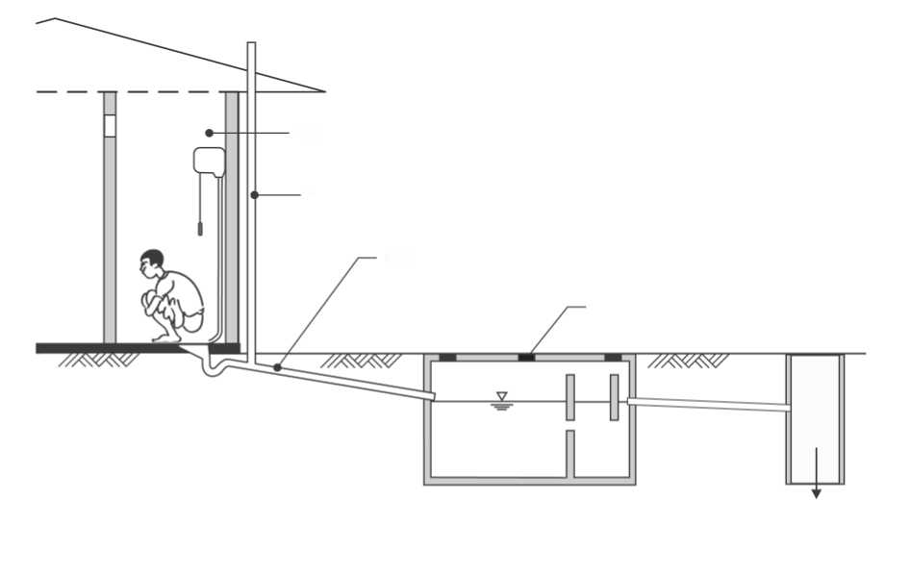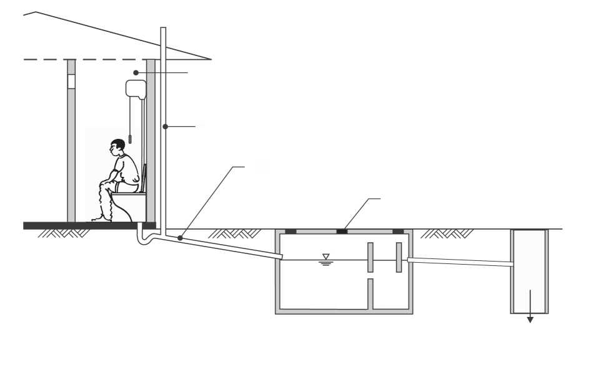

Туалет с ручным смывом (процесс смыва)

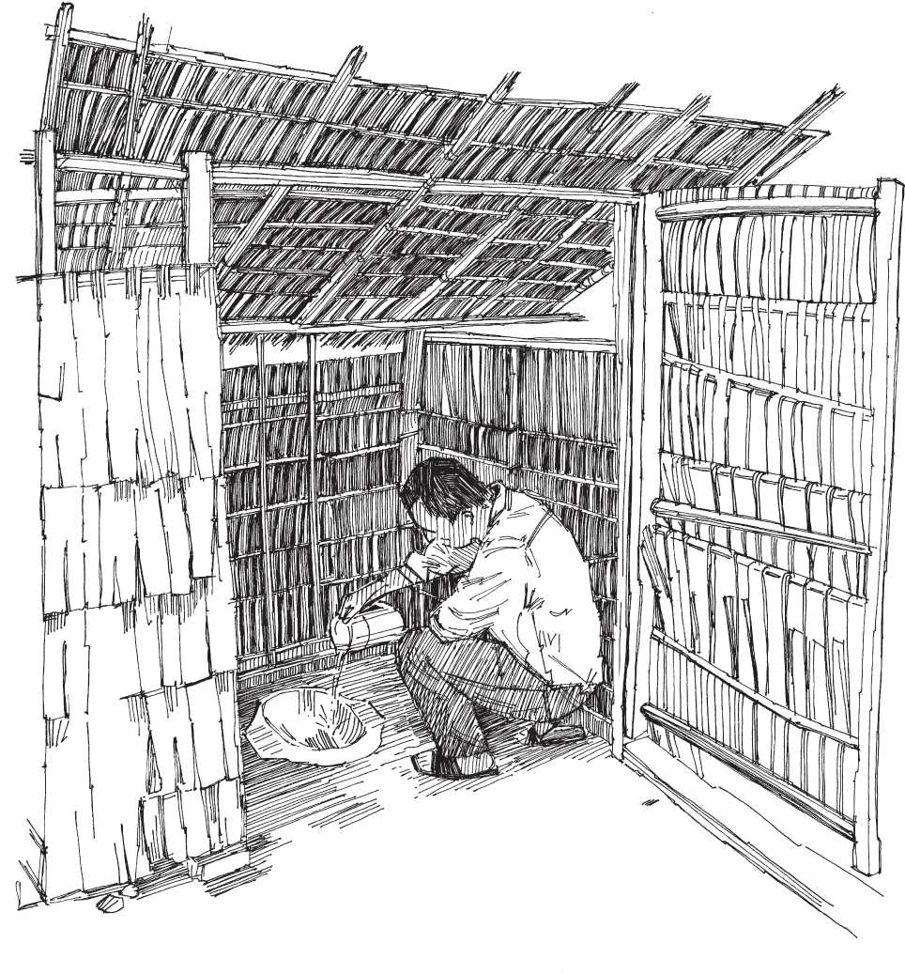

Туалет с ручным смывом

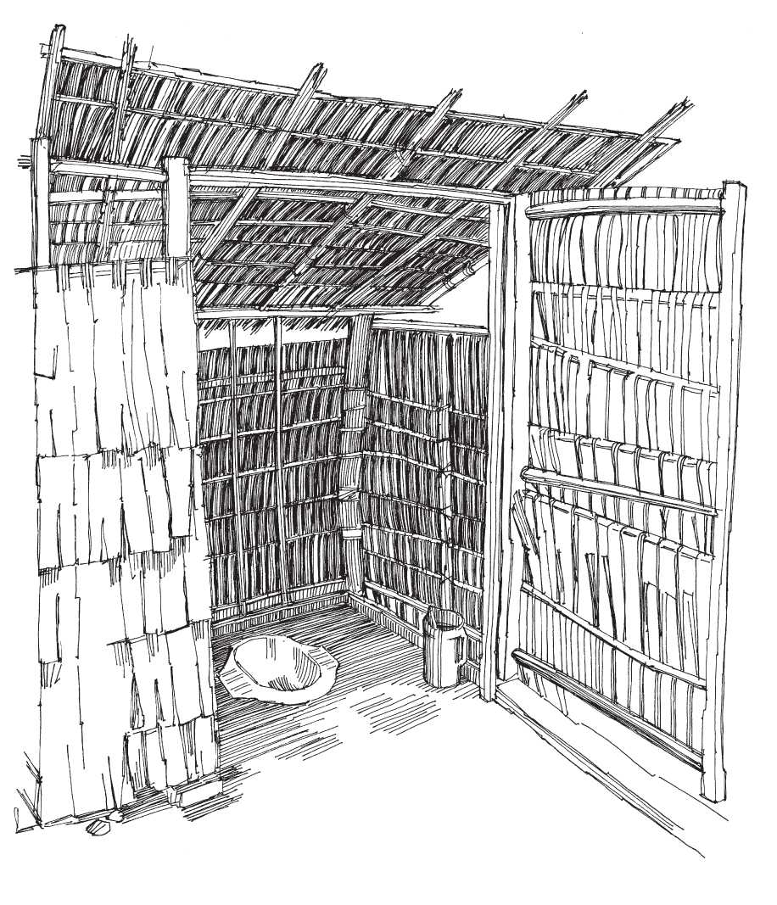

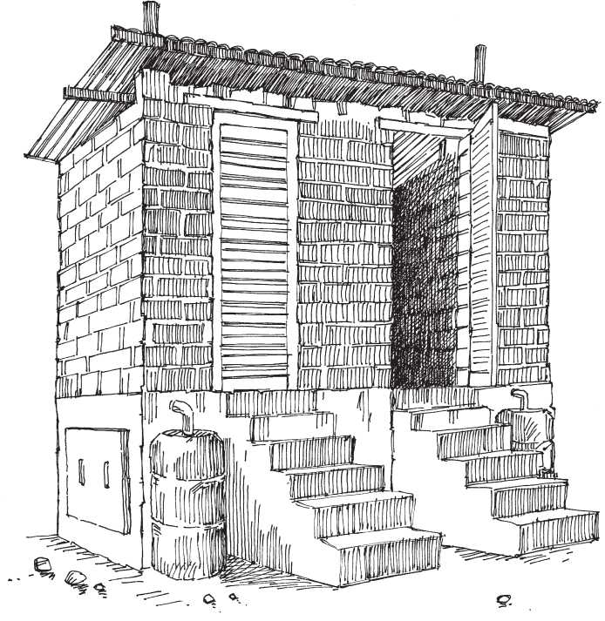

Компостный туалет

Вентилируемая уборная улучшенного типа

Вентилируемая уборная улучшенного типа, смещенная относительно выгребной ямы

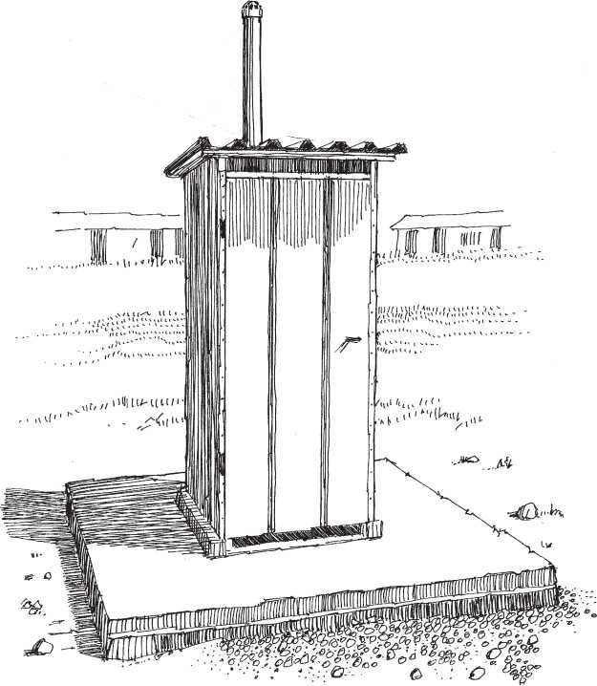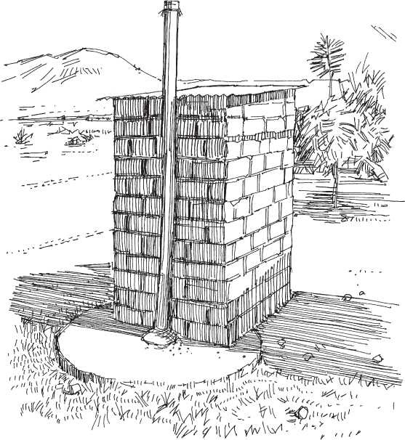

Вентилируемая уборная улучшенного типа с фановой трубой, имеющая спиральную планировку – 1

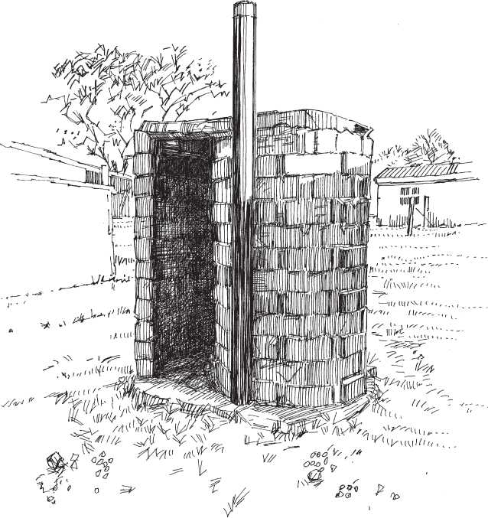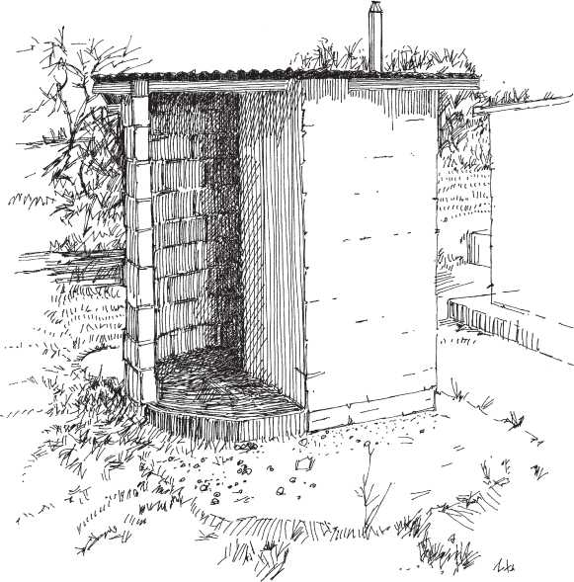

Вентилируемая уборная улучшенного типа с фановой трубой, имеющая спиральную планировку – 2

Уборная с несмещенной выгребной ямой с крышкой

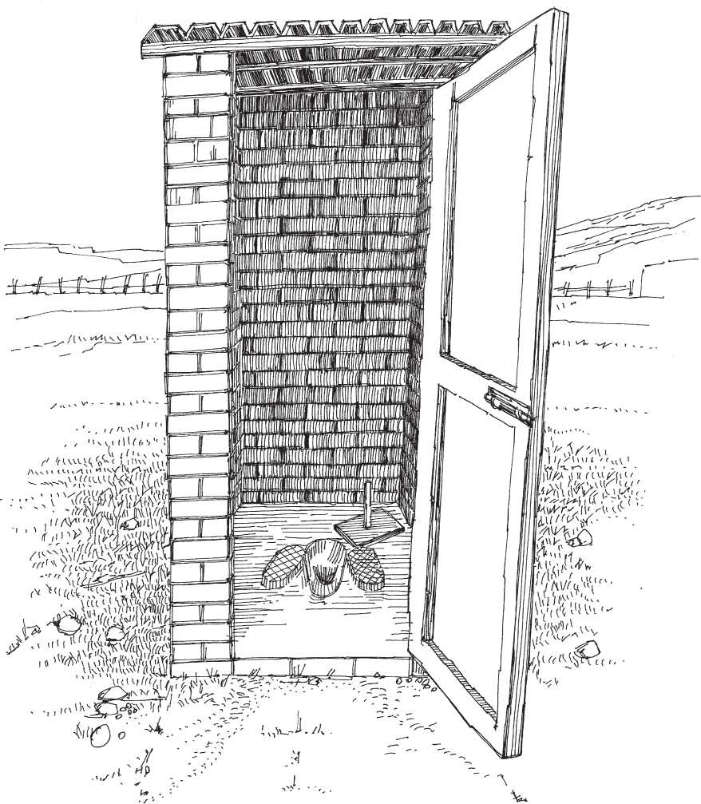

Уборная с несмещенной выгребной ямой с сиденьем и крышкой

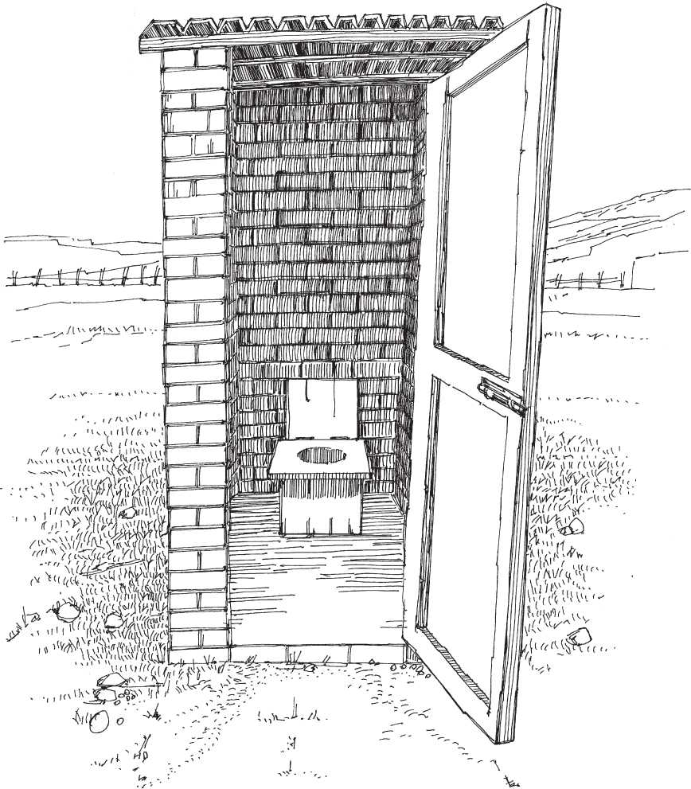

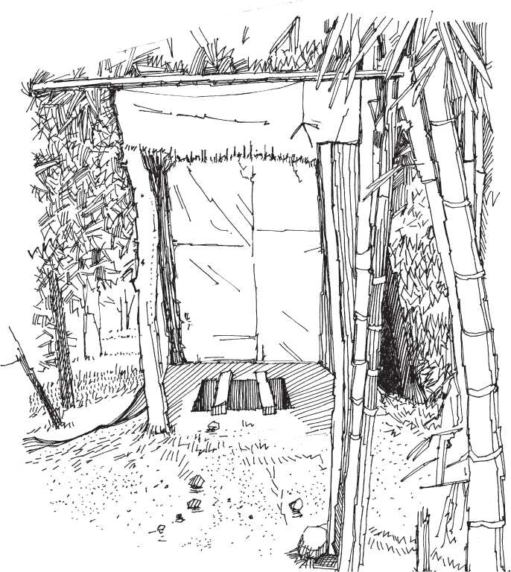

Уборная с несмещенной выгребной ямой

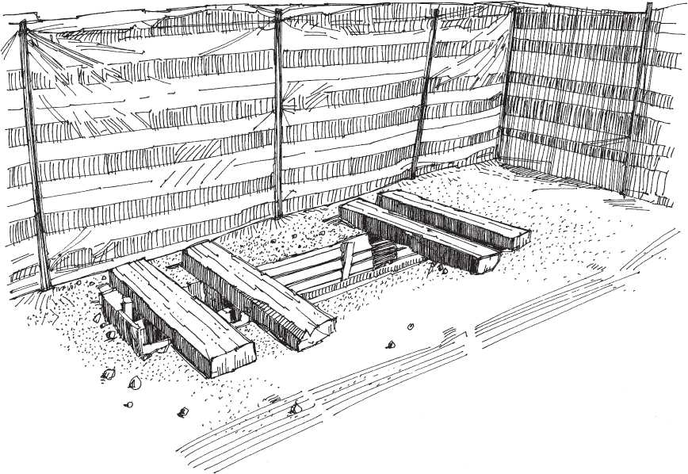

Траншейная уборная

Открытая выгребная яма с переброшенными поверху бревнами

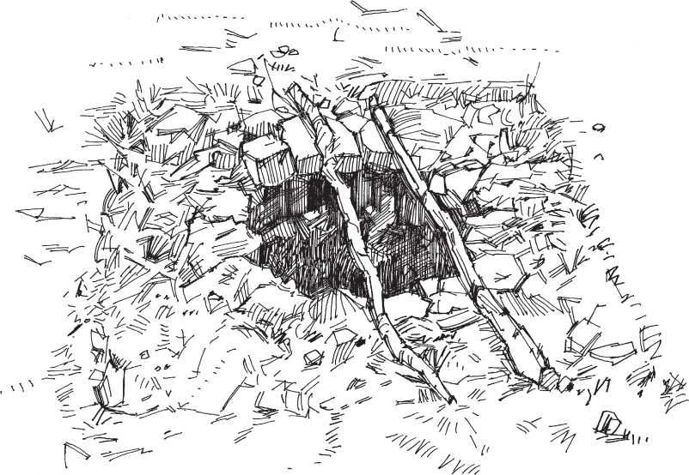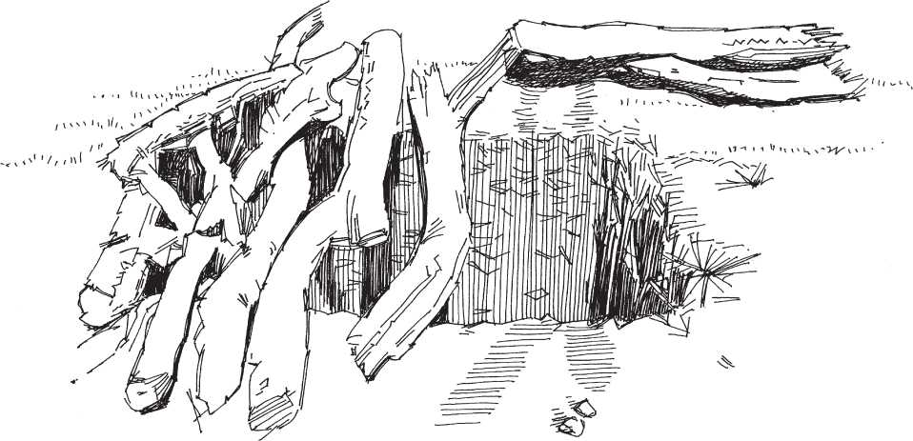

Открытая выгребная яма с переброшенными поверху жердями

Уборная с ведром – 1

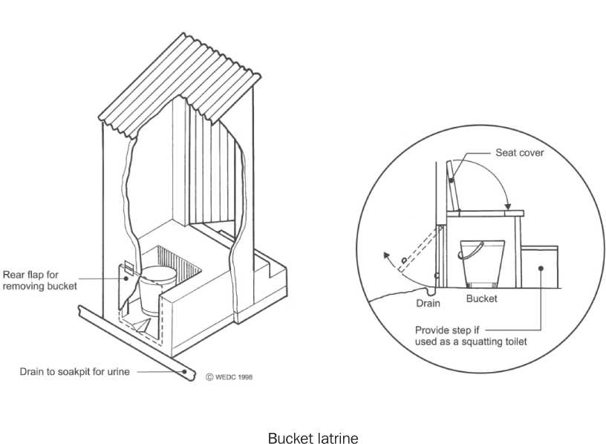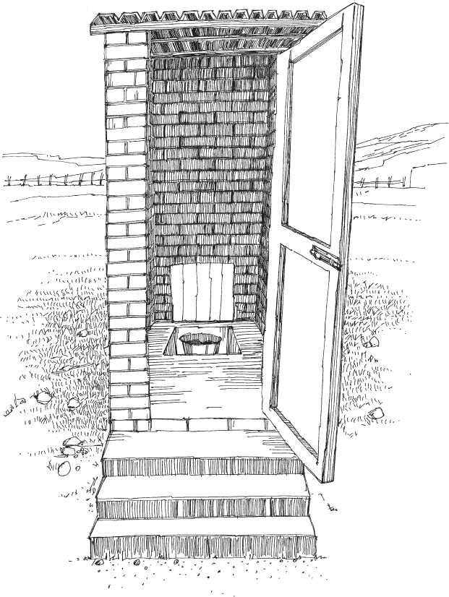

Крышка

Ведро

Сток

Задняя крышка для доступа к ведру

Ступенька на случай справления нужды на корточках

Сток в яму для фильтрации мочи

Уборная с ведром

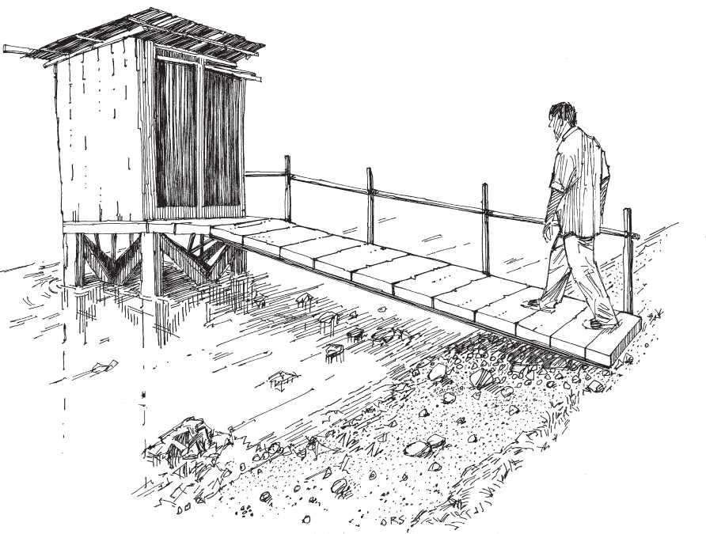

Нависающая уборная – 1

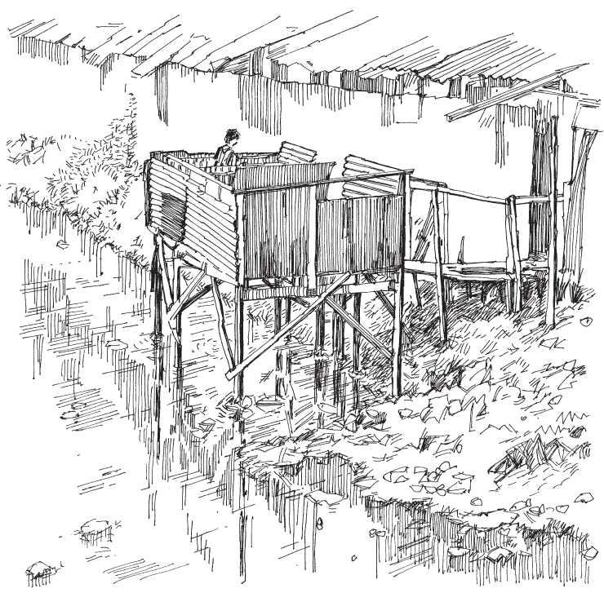

Нависающая уборная – 2

Открытая дефекация

Ребенок с диареей

